# AI体育测评系统

# 用户操作手册

**目录**

AI体育测评系统 1

用户操作手册 1

**一、 考前准备工作** 1

**1． 评分标准管理** 1

1. **考前准备工作**
   1. **评分标准管理**
      1. 功能说明：评分标准是考试任务执行的必备设置之一，评分标准分为公共评分标准和租户评分标准，公共评分标准指可在不用创建的情况下直接引用平台的评分标准进行考试；租户标准则需要租户根据自身情况，进行个性化配置；
      2. 公共评分标准--操作说明：
         1. 新增：根据标准类型、创建标准模板；

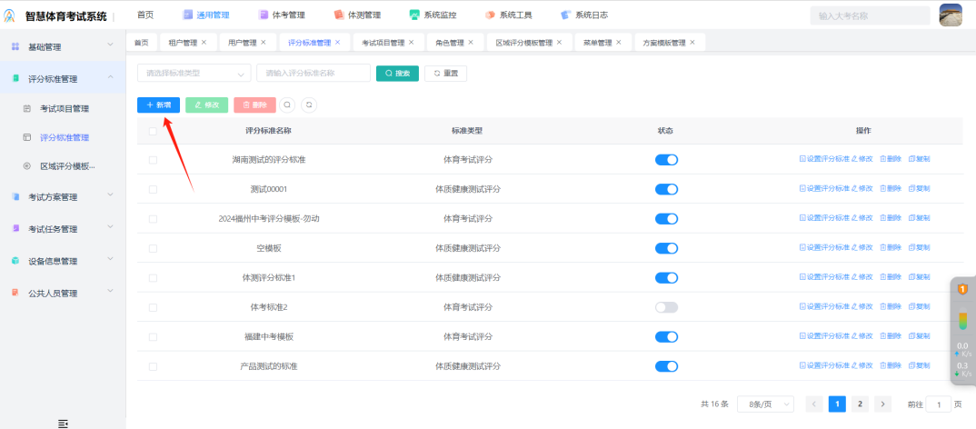

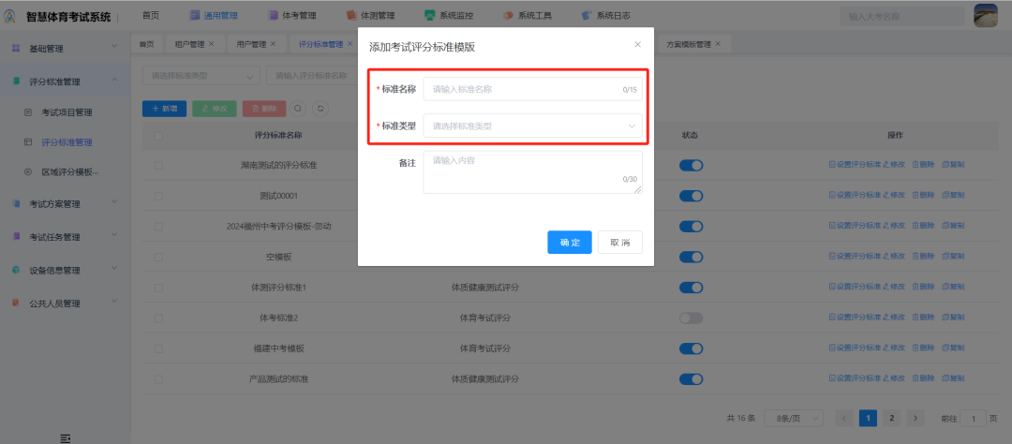

* + - 1. 设置评分标准：根据实际项目要去，配置每个项目、各个性别的得分要求；

支持通过文件导入的方式进行编辑标准；

注意：如果该大考包含过程性考核项目，则也需要导入过程性考核项目的评分标准（如果没有具体阶梯标准，也需要男女分别创建一个全区间的标准）。

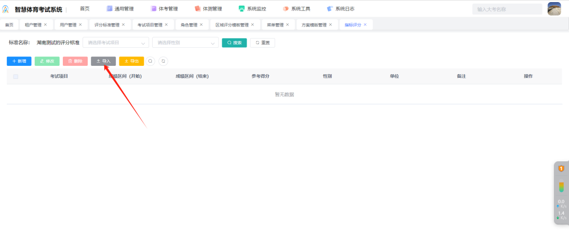

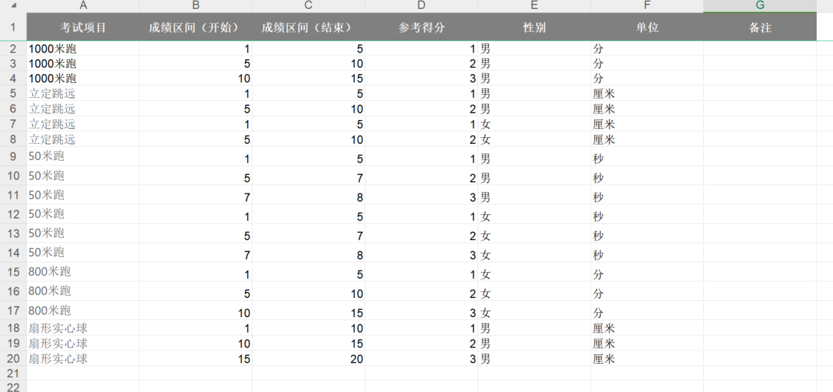

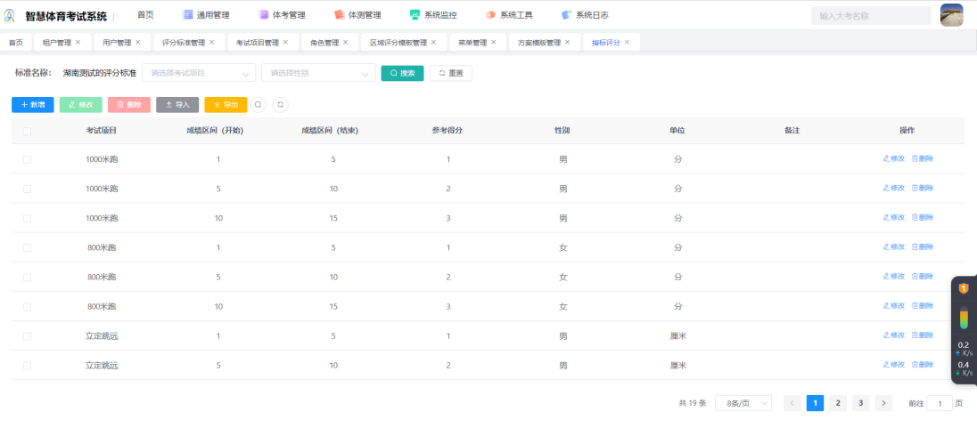

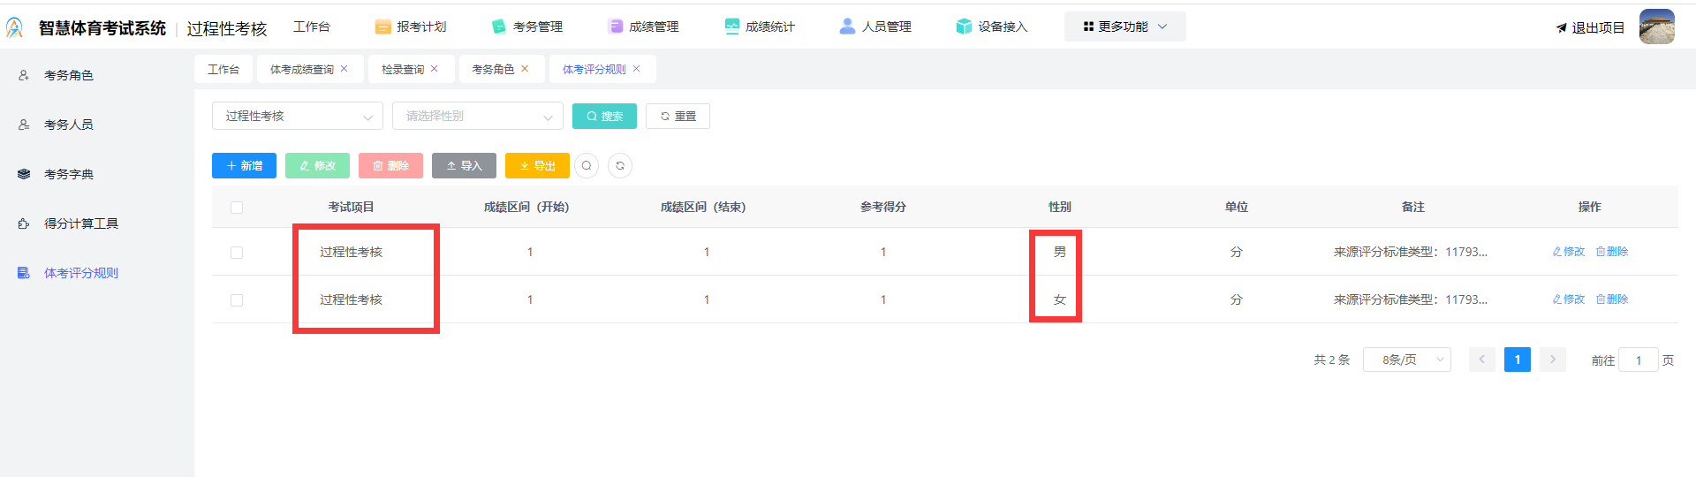

* + 1. 租户评分标准--操作说明：
       1. 操作同上“公共评分标准”，支持创建空白的模板和从公共模板库中创建标准；
       2. 租户评分标准建完后，支持在后续创建方案中直接进行应用；

